小学校 国語 低学年 文づくり 上級★★★
ぶんの おわりに「。」を つけます。
よくできた。
できた。
（ ）ねん（ ）くみ（ ）ばん
つぎは、がんばります。
つぎは、がんばります。
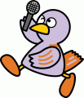 ） |  |  |  |  |  |  |  | 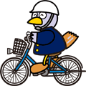
 |  |  |  |  |  |  |  |  | ゃ |  | ○
 |  |  |  |  |  |  |  |  | に | こ | ○
 |  |  |  |  |  |  |  |  | の | ば | 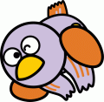○
 |  |  |  |  |  |  |  |  | る | と | ○
 |  |  |  |  |  |  | は |  | 。 | ん | は
 |  |  |  |  |  |  | 、 |  |  | は | 、」
 |  |  |  |  |  |  |  |  |  | 、 | ど
 |  |  |  |  |  |  |  |  |  | じ | う
 |  |  |  |  |  |  |  |  |  | て | す
 |  |  |  |  |  |  |  |  |  | ん | る
 |  |  |  |  |  |  |  |  |  | し | 。
つぎは、がんばります。
③
②
①
①
①
れい

☆ えに あう ぶんを かきましょう。

★ふりかえり★
ぶんを ただしく かくことが できましたか。
いろを ぬりましょう。

つぎは、がんばります。

